Мастер-класс
Мозаика из цветного стекла на керамической основе. Автор: Малкова О.В. г. Краснодар

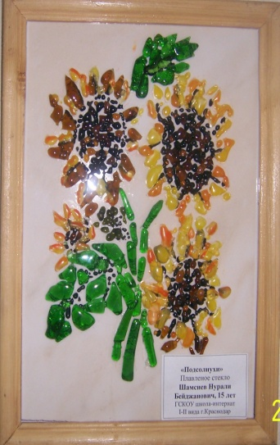
Стеклянная мозаика – вид творчества, который существует уже очень давно. Мозаику использовали еще в древности. И в наше время мозаика остается очень популярной. Сегодня мы покажем Вам, как можно сделать стеклянную мозаику своими руками.
Материалы, которые нам потребуются для создания стеклянной мозаики:
Изображение, по которому Вы будете выкладывать мозаику
Керамическая основа для выкладывания мозаики или основа тарелка
Для создания самой мозаики
- цветное стекло (цветные бутылки, флакончики из парфюмерии).
-Кусачки, стеклорез для стекла.
-Пинцет для укладывания элементов мозаики
-Щипцы для мозаики
-Прозрачный силикон или клей ПВА

- Копируем подготовленное изображение на стеклянную основу или керамическую для создания мозаики

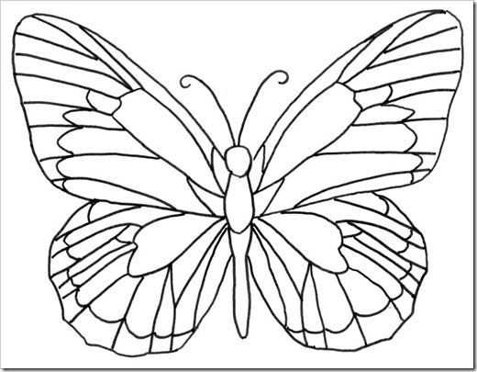
- Подобрать интересный рисунок подходящего размера и перевести его на бумагу для рисования или кальку. Можно сделать свой рисунок.
- Перевод рисунка через копировальную бумагу на керамическую плитку. Бумагу на керамике прикрепляют маленькими шариками пластилина.
- Подберите материал соответствующих цветов (стекло)
- Наклейте элементы мозаики на поверхность основы согласно рисунку
- Разместите отобранные, вырезанные детали на стеклянной основе для мозаики

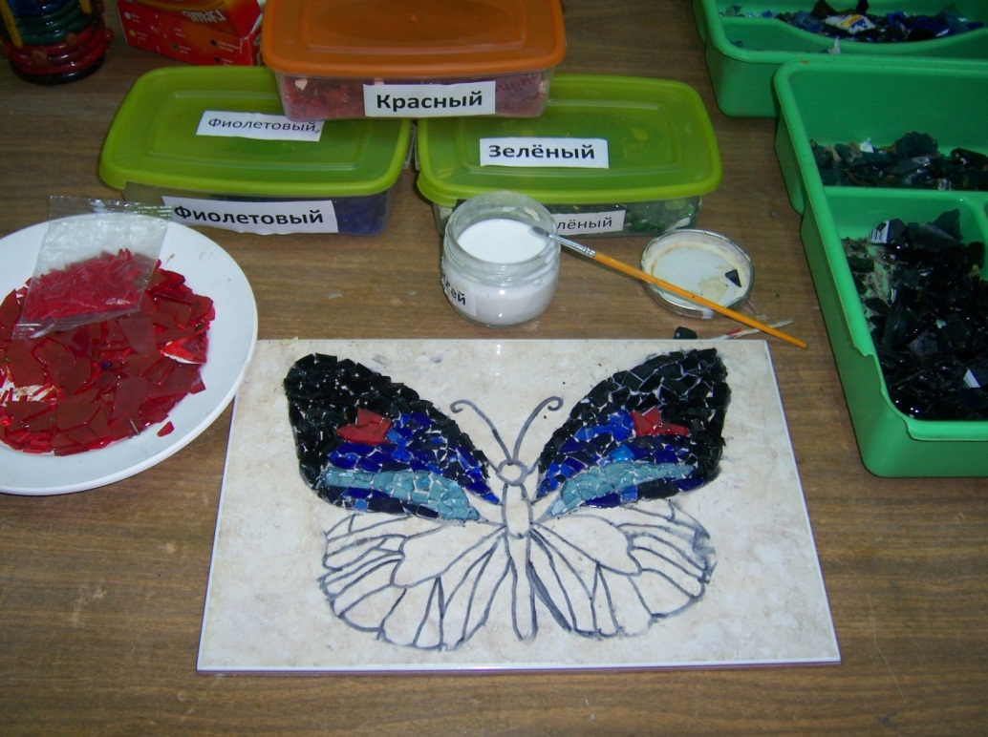

- Стекло плотно укладывайте по рисунку, не выходя за контур.
- Прижимают его рукой для лучшего прилипания. Подождав немного, пока подсохнет клей.

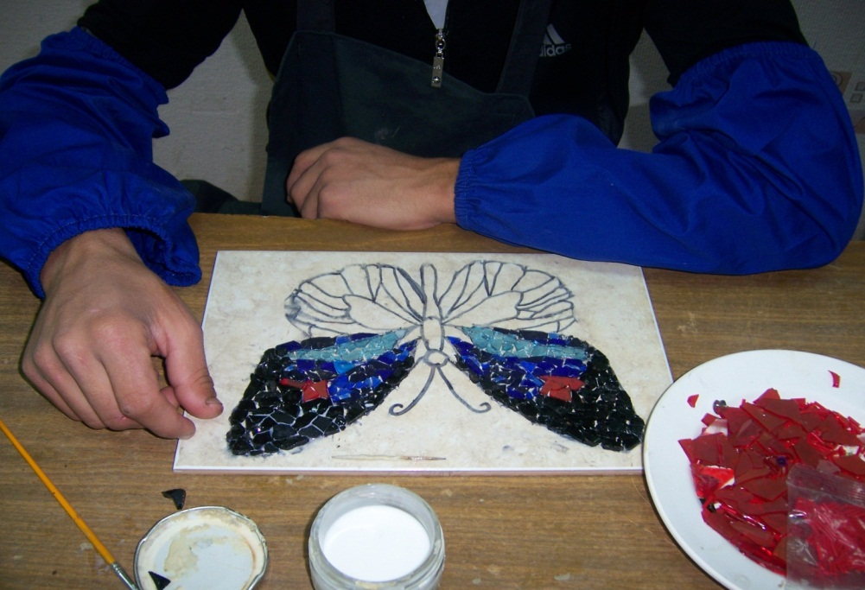
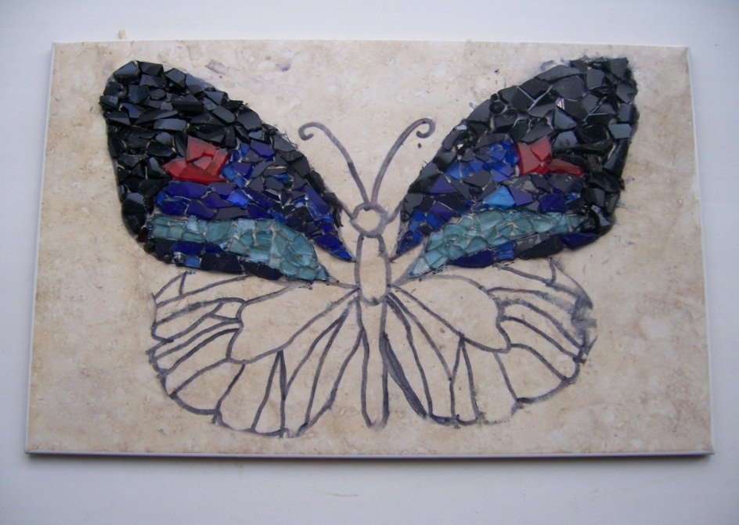
- Заполнить внутреннюю часть рисунка стеклом другого цвета (цвета разные).

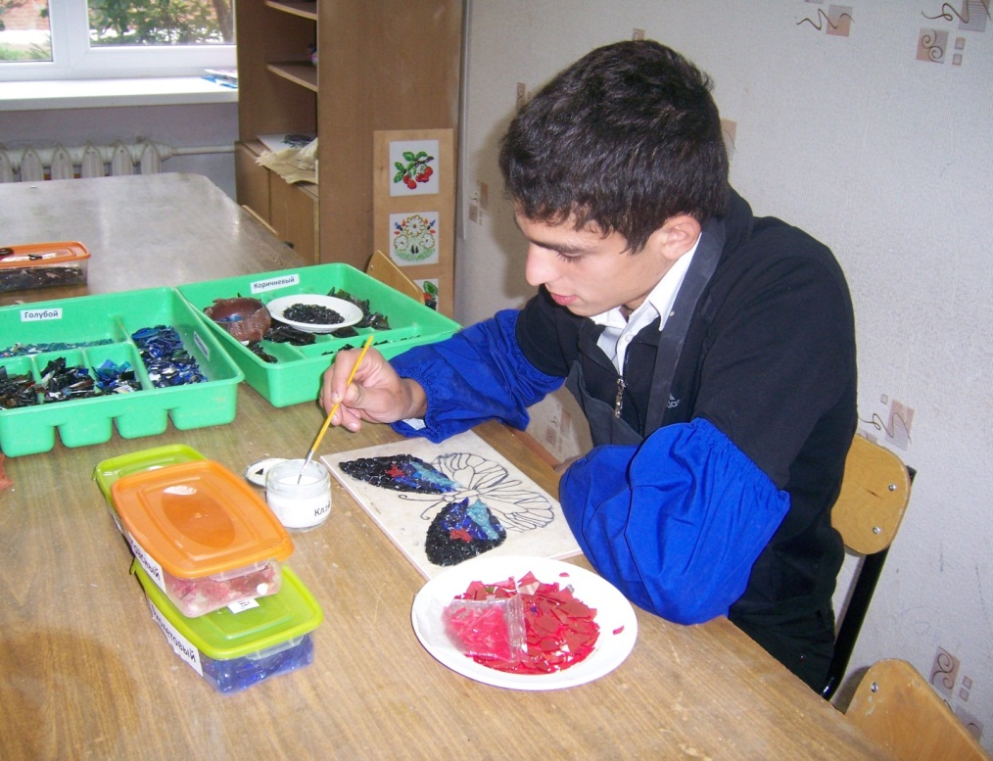
- После окончания окончания набора дайте клею полностью высохнуть
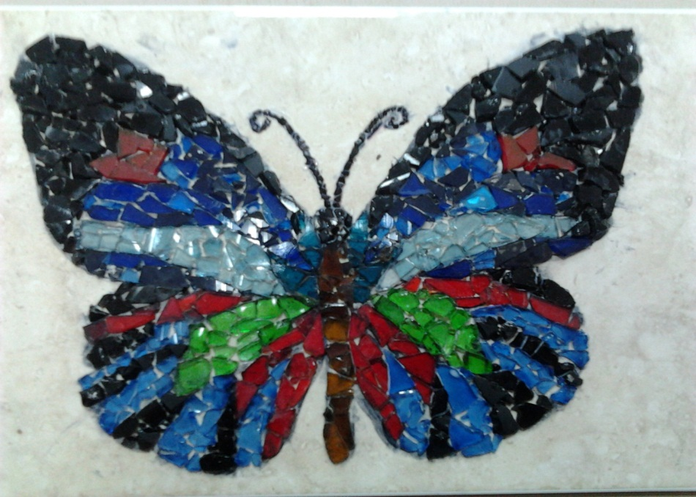
- Дальше работа отправляется на обжиг в печь, где температура печи от 8000⁰-900⁰С

- Обжиг в печи
- Работа после обжига

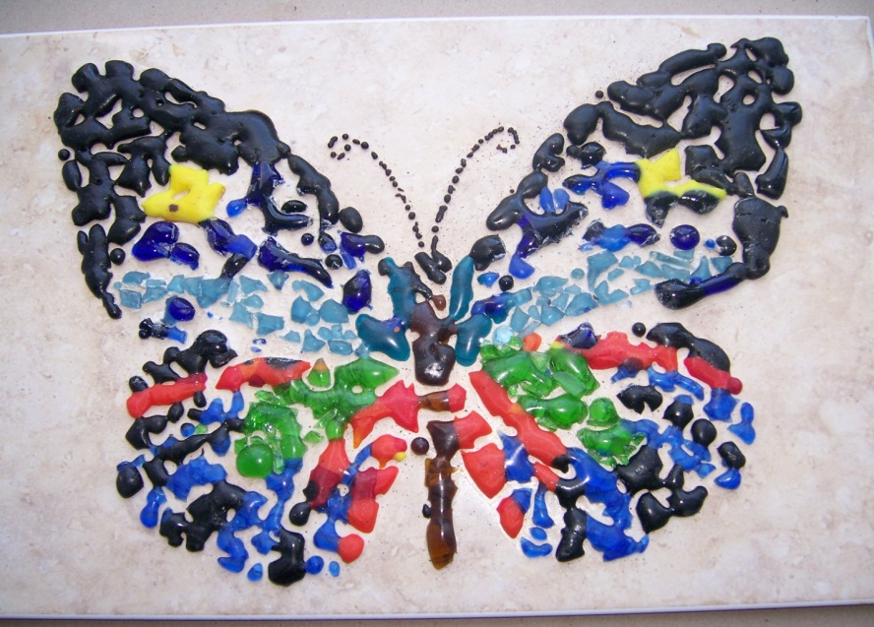

- Готовую работу необходимо оформить в рамку

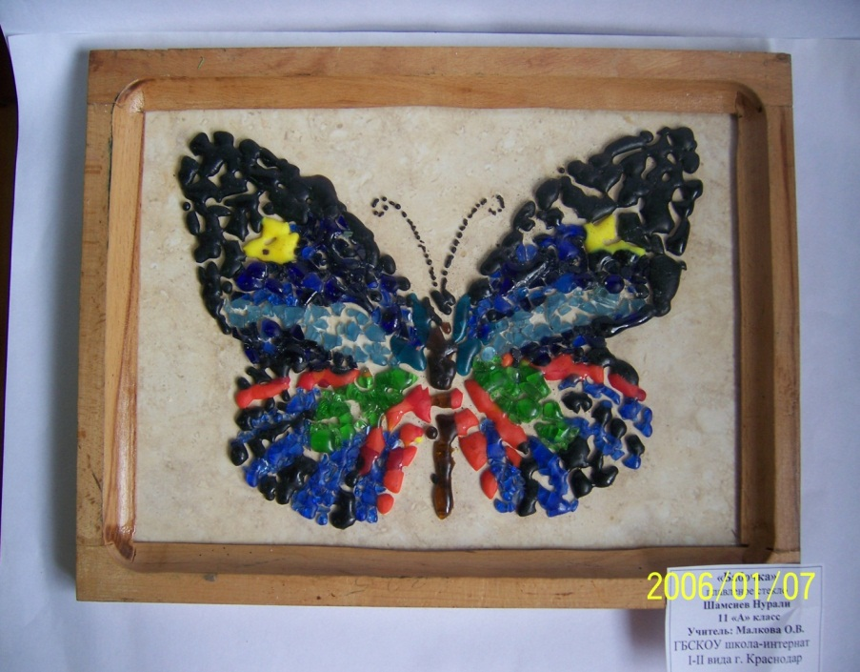
Попробуйте!

